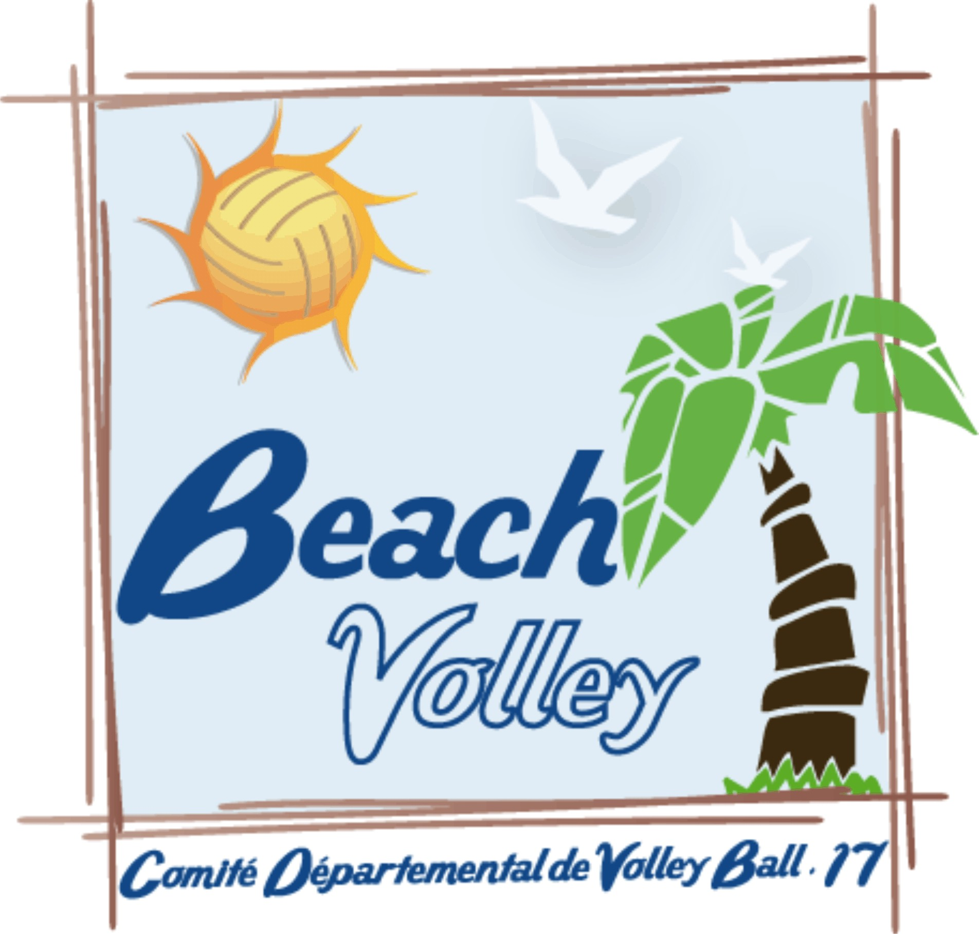
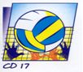
COMPTE RENDU REUNION DU CD 17
Lundi 21 novembre 2016 à Rochefort

Présents : Robert BRUNO, Michel DUPUY, Christophe ESCURIOL, Myriam GONTEL, Marie-Christine LABORDE, Olivier LAUNAY, Philippe RICHARD

Excusés : Vincent PERROTIN, Béatrice POTIER, Paule PRODHOMME, Alexandre ROBIN, Valérie THEBAULT, Nathalie TROUPEAU-ROLAND

Ouverture de la réunion à 20H15.

Le CR de la dernière réunion du 10 octobre est validé.

I. ADMNISTRATIF

La FFVB a validé les nouveaux statuts du CD. Prochaine étape : enregistrement des nouveaux statuts par la DDCS et envoi du récépissé d’enregistrement DDCS à la FFVB.

II. COMMISSION SPORTIVE

Championnat pré-régional sénior :
- 3 équipes masculines : Dompierre ; Chatelaillon ; St-Jean > Matchs aller-retour + 1 aller
- 6 équipes féminines : 2 équipes Périgny ; Rochefort ; Niort ; St-Porchaire ; Royan > Matchs aller-retour

Tournois jeunes : Marie-Christine et Philippe doivent informer du lieu du prochain tournoi M15 4x4 du 10/12.

III. COMMISSION FINANCIERE

En attente du versement des factures de l’UNSS pour l’action 100% BEACH, du dernier tiers Bonbec par la Ligue, des TAP de Beurlay et l’ASF août du CDOS.
Présentation du suivi du budget à fin octobre 2016.

IV. ARBITRAGE

Une dizaine de participants à la formation arbitrage le samedi 29 octobre 2016 à Rochefort avec matinée théorique et après-midi pratique sur support stage CD M15/M17.

Mise à jour du livret d’arbitrage par Robert et Myriam. Ce livret sera imprimé en nombre et distribué fin novembre aux clubs organisant des tournois jeunes. Les clubs auront la charge de le distribuer en début de tournoi à chaque jeune.
Myriam l’enverra également par mail en version numérique. Les clubs pourront ainsi le transmettre aux séniors et loisirs.

V. COMMISSION DEVELOPPEMENT

Beach Tour Entreprises : La 2nde édition du BTE aura lieu le jeudi 18 mai 2017 à St-Georges de Didonne. Réunion en décembre avec le CDOS.

Plan de développement : Réunion le 14/11 entre Michel, Marie, Manuela, Olivier et Myriam pour la mise à jour du plan 2016-2020. Objectif de la finaliser avant le 10/01. Il est nécessaire que les membres du comité directeur se positionnent sur les horizons futurs des actions du CD : technique ; développement et sur l’orientation des tâches de travail des salariés.

Projet Zénith : Signer prochainement les conventions.

VI. COMMISSION TECHNIQUE

Stages CD : 21 jeunes sur le 1er stage M15/M17 et 26 enfants sur le 1er stage M11/M13. Le stage d’hébergement se fera sur le 1er we des vacances d’Avril à Rochefort. Les dates de stage de 2017 seront communiquées fin décembre. Myriam se rapprochera des responsables pour trouver les gymnases.

Pour le prochain stage de détection M11/M13, il est rappelé que les M11 ont leur tournoi le samedi 10/12 (donc priorité club). Ne pourront pas participer au stage. Le dimanche 11/12, les M13 qualifiés en Coupe de France sont exemptés de stage.

Stages CRE : Le CRE de février sera en internat à Niort sur 4 jours – du 21 au 24 février.

Interzones M13 : La date n’est pas encore fixée mais risque d’être avancée à début mai. Aura pour conséquence l’avancement de la date des Interdép (prévue le 07 mai).

Formation EEVB : La formation EEVB dans le CD17 a été annulée pour faute de participants (1 seul inscrit). La dernière formation aura lieu le 03 décembre dans le CD86. Il est important de rappeler à nos cadres, nos bénévoles et jeunes M17/M20 l’intérêt de cette formation pour le club (notions de base sur ce que est une association, une licence et 1er pas dans l’entrainement).

CDEF : Diffusion de la plaquette mais aucuns retours.

QUESTIONS DIVERSES / REMARQUES

Réunion Sport-santé : 22/11 à Saintes. Michel et Marie iront à cette réunion. Thèmes des actions CNDS.

DDCS/campagne CNDS : Il est prévu une réunion d’informations avec les nouveaux présidents CD, une 2nde réunion entre le CDOS-DDCS-CD et une 3ème réunion avec les clubs via des ateliers thématiques.

Colloque volley-assis : Participation de Myriam à ce Colloque les 10 et 11 décembre à Paris.

Finales BNP : Le CD a été contacté par la Banque BNP pour être partenaire de leurs finales nationales (2 équipes Fém. + 4 équipes Masc.). Auront lieux les 10 et 11 juin 2017 à Chatelaillon. Besoin en arbitrage (à fournir par le CD)

Championnat de France UNSS Beach-Volley Lycée 2018 : Réponses favorables des enseignants EPS. Implantation prévue à Aytré sur le beach-stadium.

Ligue : L’AG de la nouvelle ligue constitutive aura lieu le 17/12. Les deux ligues sont pour l’heure encore en désaccord. La FFVB a proposé le même protocole de fusion-absorption (refusé par le Poitou-Charentes ces derniers mois), qui a de nouveau été refusé par le dernier comité directeur ligue du 17 novembre.

Tournée TB Tour : Michel a récupéré le dossier « ligue TBT » : logistique, contact, budget…Consultation des membres présents du comité directeur sur la mise en place de la tournée 2017 à plus petite échelle. La plupart des membres présents (mais nous n’étions pas nombreux) refusent de porter ce projet, puisque qu’il faut des ressources humaines et financières conséquentes que le CD ne possèdent pas (en particulier pour l’organisation de cette action, qui doit se faire dès janvier 2017)

Prochaine réunion le 23 janvier 2017 à Rochefort.

